# SISTEMAS NACIONAIS DE INOVAÇÕES LATINO-AMERICANOS E ASIÁTICOS NO BOOM DAS COMMODITIES: PERDA DE MOMENTO DE UNS E DO CATHING-UP DE OUTROS.

Carlos Eduardo Matos[1]

Pablo Felipe Bittencourt[2]

**Resumo:** Os Fatores que explicam o desenvolvimento econômico das nações continuam gerando controvérsias instigantes, mesmo depois de décadas de avanços científicos. Esse artigo filia-se a tradição heterodoxa, por aceitar a divergência nos nível de desenvolvimento algo intrínseco ao processo de destruição criadora das Revoluções Tecnológicas. Nessa linha trata dos seguintes objetivos (i) verificar, para um período mais longo, a adequação das relações, já testadas outrora, entre um conjunto de dimensões analíticas capazes de influenciar os processos de desenvolvimento econômico das nações e (ii) apresentar e discutir evidências dos avanços e retrocessos dos Sistemas Nacionais de Inovação de países Latino Americanos e Asiáticos. Para isso, 5 tipos de capacitações foram analisadas, apoiando-se em análise estatística multivariada e econométrica. Os resultados sugerem que as dimensões analíticas são convenientes. Além disso, notou-se que os SNIs dos países asiáticos se moveram para emparelhar-se (*cathing-up*) aos de países mais desenvolvidos, enquanto que os Latino Americanos, perderam seu melhor momento (*losing moment*) em décadas, o boom das commodities.

**Palavras-Chave: Sistemas Nacionais de Inovação, Cathing-up, Losing moment**

**Área 9- Economia Industrial e da Tecnologia**

**Classificação JEL: O33. Mudança tecnológica: Escolhas e Consequencias . Processo de Difusão**

**Abstract:** The factors that explain economic development of nations continue to generate controversy, even after decades of scientific advances. In line with heterodox tradition, this paper accept the divergence in the level of development as something intrinsic to the creative destruction process of the Technological Revolutions. In line with this, the objectives are (i) to check for a longer period, the adequacy of relations, already tested once between a set of analytical dimensions can influence the processes of economic development of nations and (ii) to present and discuss evidence of progress and setbacks of National Innovation Systems of Latin American and Asian countries. For this, 5 types of capabilities were analyzed, relying on multivariate statistical analysis and econometric. The results suggest that the 5 analytical dimensions are convenient. Additionally, the NSI of the Asian countries moved to cathing-up with more developed countries, while Latin Americans one’s have lost their best time in decades, the commodity boom.

**Key-Words: National Innovation Systems, Cathing-up, Losing moment**

**Area X: Area**

|  |  |
| --- | --- |
| **JEL Classification:** O33 | . Technological Change: Choices and Consequences • Diffusion Processes |

# SISTEMAS NACIONAIS DE INOVAÇÕES LATINO-AMERICANOS E ASIÁTICOS NO *BOOM* DAS *COMMODITIES*: PERDA DE MOMENTO DE UNS E DO CATHING-UP DE OUTROS.

# INTRODUÇÃO

Há uma relação intrínseca entre tecnologia e crescimento. Contudo, ainda que os novos modelos de crescimento (new growth teory), desde fins da década de 1980, tenham inserido variáveis representativas dos diferenciais de níveis de desenvolvimento tecnológico dos países, como destacou Nelson (2006), as ideias consideradas pelos novos modelos já haviam sido formuladas na década de 1950 por Abramovitz, ou até antes, o que permite dizer que a incorporação da tecnologia aos modelos de crescimento foi tardia e mesmo assim, seguindo Freeman e Soete (2008), sob formas exageradamente esquemáticas e simplistas, com respeito ao que é realmente relevante para compreender a aceleração tecnológica e econômica.

Economistas neoschumpeterianos voltados à compreensão de aspectos dos processos de inovação capazes de explicar os diferenciais de desenvolvimento das nações chamaram a atenção das condições específicas para a criação e a difusão de tecnologias em diferentes momentos históricos (Perez, 2003, Freeman e Soete, 2008 e Freeman e Louça, 2001). Nesse sentido, a perspectiva dos Sistemas Nacionais de Inovação (Freeman, 1995, Lundvall, 1992 e Nelson, 1993) sugere que há um conjunto não desprezível de diferenças entre os países que precisam ser consideradas caso se queira, efetivamente, compreender seus potenciais de absorção, difusão e desenvolvimento de novas tecnologias, de aumento da produtividade de seus sistemas tecnoprodutivos e, consequentemente, de acelerar seus processos de desenvolvimento[3]. Ainda que as especificidades históricas e geográficas dos processos de desenvolvimento sejam caras à análise neo-schumpeteriana (Nelson, 1993), negar a relação de certas variáveis, tais como o nível de educação, com o nível de desenvolvimento econômico alcançado pelas nações seria pouco plausível. A relação causal, no entanto, está sempre em debate e o conjunto de dimensões analíticas capazes de influenciar e sustentar o desenvolvimento econômico também. A noção de sistema de inovação, coloca a capacidade de gerar e difundir inovações como um elemento central do processo. A forma de fazê-lo não está clara, talvez por não haver, efetivamente, uma “receita de bolo”, capaz de explicar tanto o desenvolvimento acelerado do Reino Unido na primeira revolução Industrial, dos EUA nos séculos XIX e XX e do Japão na segunda metade século XX, por exemplo (Freeman e Soete, 2008). Da divergência dos processos de desenvolvimento verificados empiricamente, assim como das contribuições históricas sobre os processos de geração e difusão de tecnologias e inovações em âmbito internacional, emergem as tentativa de ampliar a compreensão dos elementos que podem explicar os diferenciais de desenvolvimento econômico das nações, tais como as de Fagenberg e Shrolec (2009), que inspiram este artigo.

Nessa linha, o primeiro objetivo deste artigo é atualizar o estudo de Fagenberg e Shrolec (2009), como forma de verificar a adequação, para um período longo, das relações entre um conjunto de dimensões analíticas propostas e o nível de desenvolvimento econômico alcançado pelas nações. Os resultados confirmaram o formato das relações encontradas no estudo inicial, as quais apontam relação direta (mas não necessariamente de causalidade) do nível de desenvolvimento econômico alcançado pela nação e o nível de capacidade tecnológica de suas firmas, de sofisticação do sistema financeiro, do capital social local e do sistema de educação. Nesse sentido, vale dizer que a intuição sugere que essas dimensões sejam muito interdependentes, o que reforça o caráter sistêmico dos processos de desenvolvimento. O segundo objetivo, está fortemente baseado na noção de que o processo histórico de desenvolvimento do sistema capitalista é marcado por divergência dos níveis de desenvolvimento econômico das nações (e não o contrário como supõe as contribuições neoclássicas), mas também que a forma perseguida pelas nações para avançar em seus processos de desenvolvimento importam (Perez, 2003; Freeman e Soete; 2008, Abramovitz, 1962 e Gerschenkron, 1962). Especificamente, propõe-se apresentar e discutir evidências dos avanços e retrocessos dos SNIs de países Latino Americanos e Asiáticos. A comparação é conveniente, pois, por um lado, muitos dos asiáticos realizaram ou estão realizando processos de *cathing-up*. Por outro, o período foi especialmente benéfico aos Latino Americanos, dadas as significativas melhoras nos termos de intercâmbio. Os resultados sugerem, no entanto, avanço asiático e perda do momento histórico dos Latino Americanos[4].

Além desta introdução, o trabalho tem outras quatro seções. Na segunda apresenta-se uma breve revisão teórica, que contextualiza os esforços empíricos. Na seção 3, a metodologia e as fontes de dados são apresentadas. Na quarta seção os resultados são discutidos. A última seção é uma síntese conclusiva.

# Contextualização Teórica: Dos modelos de Solow à Teoria do Gap Tecnológico

A teoria de crescimento moderna tem como ponto inicial o artigo de Ramsey (1928), denominado "A Mathematical Theory of Saving". Na sequência, as contribuições de Solow (1956) e Swan (1956) demonstram como o crescimento do estoque do capital, da força de trabalho e os avanços tecnológicos interagem em uma economia, afetando o nível de produção. Neles o progresso técnico é exógeno.

Nos conhecidos “modelos de Solow”, o conhecimento ou o avanço tecnológico são considerados bens públicos. Isso é o mesmo que considerar as técnicas produtivas (conhecimento/capacidades enraizados nos indivíduos) como disponíveis a todos, o que significa inexistência (ou quase) de restrições à produção do que quer que seja, por quaisquer países. A família de modelos que evolui dessas contribuições mantém a hipótese da transferência fluida de tecnologias, o que é elemento decisivo para que a convergência de renda per capita ocorra. Tal hipótese fundamenta-se em outra, a de concorrência perfeita sobre o “mercado de conhecimento e tecnologia”, algo inconcebível pela tradição neoschumpeteriana.

Como destacado por Heertje (1993), os neoschumpeterianos foram muito bem sucedidos nas suas críticas ao esquema neoclássico, de forma que acadêmicos com ligações próximas à tradição neoclássica receberam bem estas críticas e as incorporaram. De fato, muito da necessidade de incluir o desenvolvimento tecnológico na explicação dos diferenciais de desenvolvimento já havia sido apontado pelos resultados empíricos apreciativos de economistas neoschumpeterianos, como, por exemplo, Freeman, (2008) e Nelson, (2006). Para isto, a tradição neoclássica precisou escapar da camisa de força do progresso tecnológico exógeno, dando origem à "New Growth Theory".

Grosso modo, a "New Growth Theory" avançou ao incorporar variáveis como P&D e capital humano Romer (1986), Lucas (1988) e Rebelo (1991). A inclusão de capital humano permitiria o crescimento indefinido, já que seu rendimento não é decrescente. A família de modelos iniciou-se com Romer (1987, 1990) e incluía contribuições significantes de Aghion e Howitt (1992), assim como de Grossman e Helpman (1991), que incluem a incorporação de concorrência imperfeita. Nestes, que são os modelos de crescimento mais modernos existentes, as taxas de crescimento podem permanecer positivas no longo prazo, uma vez que o avanço tecnológico resulta de atividades propositais de pesquisa e desenvolvimento.

Interessante notar que Heertje (1993) havia previsto que não seria grande surpresa se o “espírito” schumpeteriano da década de 1980 se tornasse parte do "*mainstream econômico*" antes do final do século XX. Não obstante, é certo que as restrições esquemáticas dos modelos da New Growth Theory continuam a ser exageradas, visto que, por exemplo, desconsideram completamente as transformações sobre o paradigma tecnoeconômico (Perez, 2004) e seus impactos sobre a absorção tecnológica de países em desenvolvimento, noções caras aos avanços neoschumpeterianos. Além disso, em âmbito nacional, o conjunto de capacidades sociais intrincadas que emergem de cada processo histórico nacional particular de desenvolvimento também continua a ser ignorado pelas teorias (Abramovitz, 1962)

Mais alinhada à perspectiva neoschumpeteriana, outra vertente de explicação sobre o crescimento econômico é a "Technology Gap Theory". Essa divide a dinâmica do desenvolvimento econômico em duas forças diferentes: a inovação que possibilita os saltos tecnológicos e o distanciamento dos países pioneiros em comparação aos demais; e a absorção de tecnologia que permite aos países mais atrasados uma recuperação e uma diminuição do atraso em relação aos líderes. A grande diferença no tocante à "New Growth Theory" está no estudo aprofundado das causas subjacentes que resultam na criação e difusão do conhecimento que está por trás do desenvolvimento tecnológico. O estudo desses fenômenos (que dependem inevitavelmente das capacidades de cada país) está diretamente relacionado à análise das chamadas "*social capabilities*" (Abramovitz, 1986 e 1994), dos "Sistemas Nacionais de Inovação" (Lundvall, 1988), (Nelson, 1993), (Freeman, 1995) e (Edquist, 2005) e das Revoluções Tecnológicas e os Paradigmas Tecnoeconômicos, que as acompanham (Perez, 2003, Freeman e Louçã, 2001).

Os períodos das Revoluções importam, pois definem o ritmo de difusão de novas tecnologias. Tais revoluções e os paradigmas subjacentes se formam de um conjunto de inovações radicais associadas, que surgem em um determinado período e país/região, e paulatinamente vão substituindo as tecnologias antigas por novas em um processo lento e progressivo de destruição criativa que invade toda a estrutura produtiva[5].

A acelerada difusão das tecnologias de informação e comunicação dos últimos 20-30 anos, evidência dos momentos II e III da revolução das TICs, poderia ser entendida como tendência que diminui o papel do contexto nacional. Niosi and Bellon (1994 e 1996), no entanto, ao analisarem a intensificação dos fluxos de informações do binômio C&T, perceberam que a dimensão territorial continuava a ser relevante e que a intensificação da internacionalização não suprime a dimensão nacional e regional dos SNIs, mas muda sua funcionalidade conforme algumas de suas atividades tradicionais são transferidas para redes internacionais. Nessa linha, a literatura recente acerca de fluxos de informações e conhecimentos entre diferentes SNIs aponta características bastante interessantes sobre as diferenças de fluxos de conhecimentos entre países desenvolvidos e em desenvolvimento (Sigth, 2007), mas também sobre os diferentes comportamentos das firmas multinacionais em países em desenvolvimento, por exemplo (Marin e Arza, 2009)

Como enfatizado por Freeman e Soete (2008), o processo de difusão de um novo paradigma não é automático, nem simples, pois provoca problemas de ajustamento estrutural: esse processo demanda, ao menos, “*a reformulação e uma nova configuração do estoque de capital, um novo perfil de aptidões da força de trabalho, novas estruturas administrativas e de organização do trabalho, um novo padrão de relações industriais e um novo padrão de regulação institucional e internacional*” Freeman e Soete, (2008, pág. 566)

O potencial dos diferentes arranjos institucionais está na raiz das diferenças de velocidade e extensão da absorção da mudança tecnológica pela estrutura produtiva, assim como de seu potencial de geração de inovações. Tais arranjos institucionais são definidos por decisões planejadas e não planejadas de agentes capazes de impulsionar (ou limitar) o desenvolvimento tecnológico. As formas de articulação dos agentes, partes das estruturas de C&T, de financiamento, educacional básica e técnica ajudam a definir a construção histórica, denominada Sistemas Nacionais de Inovação (SNIs). Isso torna o estudo do papel das instituições nos SNIs uma das linhas de pesquisa mais promissoras e desafiadoras à perspectiva schumpeteriana (Nelson, 2008; Nelson e Sampat, (2001) e Conceição (2008). Richard Nelson (2008) apresentou a necessária conexão entre instituições e crescimento de modo a estabelecer uma coerente análise das relações entre instituições, mudança institucional (guiada ou não por políticas) e avanço tecnológico, como o principal desafio contemporâneo a ser enfrentado pela teoria econômica.

As contribuições de Moses Abramovitz são seminais a essa linha de trabalhos. Há muito, o autor trabalhava com a hipótese de que o atraso e o avanço tecnológico dos países não são meros acidentes. O salto de desenvolvimento estaria atrelado a um nível tecnológico atrasado e a um nível social mais avançado. Tal avanço, no entanto, poderia estar subordinado a aspectos institucionais de difícil transformação, como a falta de honestidade e de confiança entre agentes envolvidos nas transações econômicas, por exemplo. Nessa linha, tendo em conta as possibilidades de cathing-up dos países menos desenvolvidos, Moses Abramovitz (1986) assinalou as “*social capabilities*” como causas das diferentes aptidões dos países para explorar seus potenciais de emparelhamento tecnológico e de renda.

Entre as “*social capabilities*” estariam (i) a experiência em organizar e gerenciar empresas em larga escala; (ii) instituições financeiras e de mercado capazes de mobilizar capital em larga escala; (iii) um ambiente de honestidade e confiança; e (iv) um governo estável e eficaz em seu papel de definir regras e dar suporte ao crescimento econômico. Todas essas dimensões da análise estão consideradas nas tentativas neoschumpeterianas de compreender as características particulares dos SNIs.

Com relação ao primeiro tópico (i), é preciso lembrar que, na forma mostrada por Abramovitz, a premissa está enraizada nas contribuições de seu contemporâneo Alfred Chandler (1977), autor que apresentava as empresas organizadas em larga escala como as principais fontes de aumento da produtividade de muitas nações e, portanto, advogava a necessidade das economias nacionais de darem suporte ao surgimento e desenvolvimento de tais organizações. Todavia, a revolução tecnológica das TICs que permitiu o crescimento acelerado do Japão, e depois da Coreia do Sul, foi sustentada pelo aumento contínuo de produtividade de empresas de menor porte, mais flexíveis, organizadas de maneira a absorver rapidamente conhecimentos forâneos e de lançar produtos e processos novos, de forma continuamente. Isso tornou a ideia de “capacidade de inovar” mais adequada do que a de grande empresa de Chandler, para análises mais contemporâneas. Na perspectiva de SNIs, a análise da estrutura produtiva é elemento central, pois aponta o sentido de uma das formas de construir competências no SNI (Lundvall, 2007 e Edquist, 2005).

O papel do (ii) sistema financeiro e (iii) do governo na definição de regras pode ser facilmente notado tanto em Lundvall (1992), como em Nelson (1993) e em Edquist (2005), autores que deram as contribuições seminais e ainda têm enfrentado o desafio de melhorar a capacidade do conceito de SNI de traduzir as particularidades e similaridades dos países. Já o ambiente de honestidade e confiança (iv) é mais explorado pela visão ampla de SNI de Lundvall (1992 e 2007), ao mostrar que elementos como lealdade, confiança e poder ajudariam a explicar as formas de coordenação e cooperação em diferentes SNIs (2007)[6].

A discussão exibida até aqui procurou dar conta do alinhamento da perspectiva neoschumpeteriana dos SNIs e da *New Gap Theory*, com as categorias das “social capabilities”, bem como, do distanciamento com a “New Groth Theory”. O artigo evolui, nas próximas seções, para cumprir seu objetivo de apresentar e discutir evidências do avanço ou retrocesso de países asiáticos e latino-americanos em torno da construção de Sistemas de Inovação capazes de acelerar seus desenvolvimentos econômicos. Como mencionado acima, Abramovitz (1986) reconhecia que o salto de desenvolvimento estaria atrelado a um nível tecnológico atrasado e a um nível social mais avançado. A investigação sobre os atrasos e avanços dos SNIs Latino Americanos e Asiáticos, segundo objetivo deste artigo, está fortemente baseada nas dimensões propostas por Abramovitz. A seguir detalhamos a metodologia e a base de dados utilizados para cumprir os objetivos.

# METODOLOGIA E BASE DE DADOS

A análise contida no presente artigo passa por dois momentos distintos. No primeiro, a relevância de determinados fatores para o desenvolvimento dos países é testada como em Fagerberg e Shrolec (2009), o que está detalhado em 3.1. Posteriormente, seis países (três latino-americanos e três asiáticos) são analisados separadamente de forma a cumprir o objetivo de comparar os diferenciais de desenvolvimento dos SNIs em cada uma das dimensões destacadas.

* 1. A Base de Dados

O trabalho de Fagenberg e Shorolec (2009) definiu as variáveis para cada dimensão das “capacidades sociais” de Abramovitz (1986), considerando o período 2000-2004 e 75 países. O presente estudo utilizou os mesmos indicadores, mas considerou 13 anos (2000-2012) e 88 países[7]. A Tabela 1 expõe os indicadores.

**Tabela 1** - Indicadores das Dimensões de Capacidades Sociais, Capacidades Tecnológicas e Abertura Econômica

|  |  |  |  |  |
| --- | --- | --- | --- | --- |
|  | **INDICADOR** | **ESCALA** | **DESCRIÇÃO** | **FONTE** |
| **CAPACIDADE TECNOLÓGICA** | ARTIGOS CIENTÍFICOS | PER CAPITA | Artigos publicados em jornais cobertos pelo SCI e SSCI | BCO MUNDIAL |
| PEDIDOS DE PATENTES | PER CAPITA | Pedidos de patentes sob o Tratado de Cooperação de Patentes | WIPO |
| GASTOS COM PESQUISA E DESENVOLVIMENTO | % PIB | Gastos com pesquisa e desenvolvimento experimental no território nacional | BCO MUNDIAL |
| INSCRIÇÕES EM DOUTORADO | % BRUTO | Estudantes de doutorado, expresso em porcentagem da população em idade de estar cursando educação superior | UNESCO |
| INSCRIÇÕES EM CIÊNCIA E ENGENHARIA | % BRUTO | Estudantes de ciência, engenharia, produção industrial, expresso em porcentagem da população em idade de estar cursando educação superior | UNESCO |
| PROFISSIONAIS | POR EMPREGADO | Participação de profissionais, técnicos e profissionais associados em relação ao total de empregados | ILO LABORSTA |
| MARCAS REGISTRADAS | PER CAPITA | Registros de marcas registradas em escritórios nacionais ou regionais | BCO MUNDIAL |
| CERTIFICAÇÕES ISO 9000 | PER CAPITA | Certificações em ISO 9000 - Padrões aprovados pela Organização de Padrões Internacional (ISO), define programas de gestão de qualidade. | ISO |
| COMPUTADORES PESSOAIS | PER CAPITA | Número de computadores pessoais | BCO MUNDIAL |
| USUÁRIOS DE INTERNET | PER CAPITA | Número de usuários de internet | BO MUNDIAL |
| TELEFONES FIXOS E CELULARES | PER CAPITA | Número de telefones fixos e celulares | BCO MUNDIAL |
| **SISTEMA DE EDUCAÇÃO** | TAXA DE ALFABETIZAÇÃO | % | Percentual de pessoas com 15 anos ou mais que conseguem ler, entender e escrever uma curta e simples frase na sua vida cotidiana | UNESCO |
| INSCRIÇÕES NO ENSINO MÉDIO | % BRUTO | Porcentagem da população com idade para cursar o ensino médio. | UNESCO |
| INSCRIÇÕES NO ENSINO SUPERIOR | % BRUTO | Porcentagem da população com idade para cursar o ensino superior. | UNESCO |
| **SISTEMA FINANCEIRO** | CRÉDITO DOMÉSTICO PARA O SETOR PRIVADO | % PIB | Créditos financeiros concedidos ao setor privado | BCO MUNDIAL |
| CAPITALIZAÇÃO DE MERCADO DE COMPANHIAS LISTADAS | % PIB | Valor de mercado das empresas domésticas listadas na bolsa de valores do país no final do ano | BCO MUNDIAL |
| SPREAD DA TAXA DE JUROS | LOGS | A taxa de juros cobrada pelos bancos privados aos consumidores primários menos a taxa de juros paga pelos bancos comerciais ou similares em depósitos a vista, depósitos a prazo e poupanças | BCO MUNDIAL |
| INADIMPLÊNCIA BANCOS | % | Total de empréstimos inadimplentes dividido pela carteira de empréstimos total dos bancos privados | BANCO MUNDIAL |
| **REGULAÇÃO DOS NEGÓCIOS** | TEMPO PARA ABRIR EMPRESA | DIAS | Tempo em dias necessário para começar a operar uma empresa | BCO MUNDIAL |
| TEMPO PARA FECHAR EMPRESA | DIAS | Tempo em dias necessário para concluir uma falência | BCO MUNDIAL |
| PROTEÇÃO DA PROPRIEDADE INTELECTUAL | ÍNDICE  (0 A 10) | Adesão a proteção dos direitos de propriedade intelectual | BCO MUNDIAL |
| CORRUPÇÃO | ÍNDICE  (0 A 10) | O Índice de percepção da corrupção reflete a percepção de pessoas bem informadas em relação a extensão da corrupção, definida como o uso indevido do poder público para interesses privados | BCO MUNDIAL |
| **CAPITAL SOCIAL** | CONFIANÇA EM OUTRAS PESSOAS | % | Resposta média a questão: "De forma geral, você diria que pode-se confiar na maioria das pessoas ou você precisa ser cauteloso ao lidar com pessoas? (Escala de 10 pontos) | PESQUISA MUNDIAL DE VALOR |
| ENGAJAMENTO CÍVICO | ÍNDICE (0 A 100) | Resposta média a questão: "Você já assinou, poderia assinar ou jamais assinaria sob nenhuma circunstância uma petição?" (Escala de 3 pontos) | PESQUISA MUNDIAL DE VALOR |
| TOLERÂNCIA A HOMOSSEXUALIDADE | ÍNDICE (0 A 100) | Resposta média a questão: "A homossexualidade pode sempre versus nunca ser justificada." (Escala de 10 pontos) | PESQUISA MUNDIAL DE VALOR |
| ACESSO IGUAL A EMPREGOS PARA IMIGRANTES | ÍNDICE (0 A 100) | Resposta média a questão: "Você concorda ou discorda da afirmação: quando empregos são escassos, empregadores deveriam dar prioridade a pessoas locais ao invés de imigrantes". (Escala de 3 pontos) | PESQUISA MUNDIAL DE VALOR |
| ACESSO IGUAL A EMPREGOS PARA MULHERES | ÍNDICE (0 A 100) | Resposta média a questão: "Você concorda ou discorda da afirmação: quando empregos são escassos, homens deveriam ter prioridade frente a mulheres". (Escala de 3 pontos) | PESQUISA MUNDIAL DE VALOR |

Fonte: Elaboração própria

* + 1. **Os procedimentos da Análise Estatística Multivariada e Econométrica**

Muitos indicadores selecionados referem-se à mesma dimensão analítica. Com o objetivo de sintetizar esse conjunto de variáveis em um número mais restrito que pudesse captar uma dimensão analítica, utilizou-se a técnica fatorial da análise estatística multivariada.

Os fatores da estatística multivariada representam dimensões latentes que resumem ou explicam o conjunto de variáveis observadas (Hair et al, 2006). As dimensões estão na primeira coluna da Tabela 2.

Em geral, mais de um fator costuma captar de forma consistente a co-variância dos dados objetos da técnica fatorial. Neste estudo, assim como em Fagenberg e Shorolec (2008), o primeiro fator foi capaz de captar mais de 60% da variância em todas as dimensões consideradas, o que torna adequado limitar as dimensões a apenas 1 fator (Hair et.al., 2006). Adicionalmente, destacamos que, por serem os mais utilizados (Pallant, 2007), o método de componentes e o tipo de rotação ortogonal *Varimax* foram selecionados.

A Tabela 2 abaixo resume os requisitos para a utilização da análise fatorial e a adequabilidade da base de dados utilizada para o exercício estatístico deste artigo.

**Tabela 2** – Requisitos para utilização da análise fatorial e adequabilidade da base de dados utilizada

|  |  |  |
| --- | --- | --- |
| REQUISITO | REQUISITO | RESULTADOS |
| AMOSTRA | Em relação ao número de casos, quanto maior, melhor. Hair et al (2006) sugerem que a amostra deve ser superior a 50 observações, sendo aconselhável 100 casos para assegurar resultados mais robustos. Adicionalmente destacam que a razão entre o número de casos e a quantidade de variáveis deve exceder cinco vezes. | A amostra varia entre 77 e 88 países e a razão entre o número de observações e a amostra foi maior que 5 em todos os casos |
| CORRELAÇÃO | No que concerne ao padrão de correlação entre as variáveis, a matriz de correlações deve exibir a maior parte dos coeficientes com valor acima de 0,30. | Vezes em que as correlações ficaram acima de 0,3:   * Capacidade Tecnológica 81% * Sistema de Educação 100% * Sistema Financeiro 83% * Regulação dos negócios 100% * Capital Social 100% * Sistema Político 100% * Abertura 85% |
| TESTE KMO | O teste de Kaiser-Meyer-Olklin (KMO) varia entre 0 e 1. Quanto mais perto de 1 melhor. Palant (2007) sugere 0,6 como um limite razoável. Já Hair et al (2006) sugerem 0,50 como patamar aceitável. | * Capacidade Tecnológica 0,878 * Sistema de Educação 0,728 * Sistema Financeiro 0,658 * Regulação dos negócios 0,668 * Capital Social 0,830 * Sistema Político 0,777 * Abertura 0,660 |
| TESTE BTS | A estatística Bartelett Test of Spherecity (BTS) significante (p<0,05). | * Abertura 0,000 * Capital Social 0,000 * Regulação dos negócios 0,000 * Sistema de Educação 0,000 * Sistema Financeiro 0,000 * Sistema Político 0,000 * Capacidade Tecnológica 0,000 |

Fonte: Elaboração própria

O último procedimento estatístico consistiu na realização das regressões entre os escores obtidos pela análise fatorial (variável independente) e a renda per capita de cada país (variável dependente), com o objetivo de confrontar os resultados ao de Fagerberg e Srholec (2009). Os resultados são apresentados na seção 4.

* 1. CRITÉRIOS DA ANÁLISE COMPARATIVA ENTRE LATINO- AMERICANOS E ASIÁTICOS

A seleção dos países a serem comparados utilizou-se dos seguintes critérios:

Em primeiro lugar, optou-se pela subdivisão entre países latino-americanos e asiáticos pela possibilidade de analisar economias nacionais inseridas em diferentes contextos geográficos, o que tem impactos evidentes sobre a dotação de recursos. Notadamente, sabe-se que o território latino-americano goza de abundância de recursos naturais em relação aos asiáticos, o que, como muitos poderiam esperar, poderia ajudar a explicar uma melhora dos indicadores de desenvolvimento daqueles. Além disso, o descolamento dos níveis de desenvolvimento sul coreano em relação ao latino-americano, ocorridos desde a década de 1980, parece estar se repetindo em comparação com outras economias da região, o que incita a questões como: por que e em que os asiáticos avançam mais rápido?

O segundo critério foi a proximidade dos níveis de renda per capita no ano de início da amostra. A ideia aqui foi “comparar casos comparáveis”, assumindo-se que a presença de uma “armadilha da renda média”, por exemplo, pode ser um desafio comum, capaz de frear o processo de catching-up.

O terceiro critério foi a seleção de economias que possuíssem tamanho populacional comparável. Isso porque países com pequenas populações costumam apresentar estruturas produtivas pouco diversificadas. A comparação entre estruturas diversificadas e não diversificadas ficaria prejudicada, por exemplo, na análise sobre a dimensão da “abertura econômica”, já que esta é medida por indicadores de variação das importações em diferentes níveis de agregação setorial.

Da aplicação desses critérios, foram selecionados: Brasil, Argentina e México, na América Latina; e Coreia do Sul, Malásia e China, no continente asiático.

Sobre a forma de apresentação da análise comparativa, optou-se por tabelas informando o ranking dos países selecionados no início e final do período, para cada indicador utilizado. Isso permite visualizar o crescimento, positivo ou negativo, de cada país no ranking geral de países.

Para tornar mais evidentes os avanços ou quedas relativas dos países selecionados no ranking geral, mostramos flechas para cima ou para baixo, indicando se a posição relativa melhorou ou piorou, respectivamente. Importante ressaltar que para quase todos os indicadores, quanto mais próximo da 1ª posição no ranking, melhor. Por exemplo: quanto maior o índice de artigos científicos per capita, mais próximo estará o país do 1º lugar no ranking. Por outro lado, em indicadores cujo alto valor representa uma condição ruim ao desenvolvimento econômico, a relação se inverte. Então, quanto maior o *spread* da taxa de juros, mais longe da primeira posição no ranking encontrar-se-á o país, por exemplo.

Com o objetivo de oferecer maior clareza dos resultados, um último procedimento foi adotado com o objetivo de indicar um processo de “*falling behind*”, “*losing moment*”, “*cathing-up*” ou “*moving ahead*” em cada uma das dimensões de análise. Os critérios, claramente arbitrários, estão resumidos na Tabela 3.

**Tabela 3** – Os critérios para a avaliação dos processos sociais em cada uma das “social capabilities”.

|  |  |
| --- | --- |
| **PROCESSO SOCIAL** | **CRITÉRIOS** |
| Moving Ahead | Mais de 50% dos indicadores exibiram crescimento do país no ranking geral.  Em pelo menos 25% dos indicadores, o país ficou entre os 20 melhores do mundo, no último ano da análise.  Nenhum indicador ficou entre os 20 piores do ranking geral, no final do período. |
| Catching-up | Mais de 50% dos indicadores apresentaram crescimento do país no ranking geral |
| Losing-moment | 50% ou mais dos indicadores mostraram queda do país no ranking geral. |
| Falling-behind | 50% ou mais dos indicadores apresentaram queda do país no ranking geral, sendo que, em pelo menos 25%, o país ficou entre os 20 piores do mundo no ranking, e em nenhum indicador o pais ficou entre os 20 melhores do ranking. |

Fonte: Elaboração própria

# RESULTADOS

A análise empreendida na sequência está restrita ao período 2000-2012. Da perspectiva das revoluções tecnológicas, o elemento mais relevante é o rápido aumento da velocidade de sua difusão das tecnologias de informação e comunicação, inclusive a países menos desenvolvidos. De uma perspectiva da configuração geopolítica relevante à compreensão do período, é essencial ter em conta o arranjo sino–americano e suas derivações. No período, as complementaridades comerciais e financeiras das economias chinesa e americana foram estimuladas pela política fiscal e monetária expansionista americana e pela política cambial chinesa, que praticamente fixou o valor do Iuan ao dólar. Como consequência, o arranjo pode ser definido, basicamente, por ter os EUA como consumidor e a China como produtora, num contexto que, entre o período considerado neste artigo, foi bem dividido em três fases: um expressivo crescimento mundial entre 2003 e 2007; uma profunda crise financeira em 2008; e, em seguida, uma rápida recuperação da crise, guiada por países em desenvolvimento, puxados pela dinâmica chinesa (Pinto, 2011).

O crescimento chinês do período, guiado por exportações de produtos industrializados baratos, ampliou a renda interna chinesa e, com isso, a demanda privada por commodities agroindustriais latino- americanas. A demanda privada chinesa foi complementada pela pública, voltada à construção civil, a qual estimulou as exportações de minério de ferro, cobre, petróleo e outras commodities latino-americanas, que favoreceram a aceleração do crescimento na América Latina. Contudo, como se nota da Tabela 4 abaixo, mesmo esse impulso externo não revelou níveis de crescimento per capita superiores aos de países em desenvolvimento asiáticos, marcados por produção intensiva em recursos humanos e tecnologia, como são os casos de Coreia do Sul, da Malásia e da própria China. Evidente que o crescimento chinês é o que mais impressiona, a renda per capita praticamente triplicou em 13 anos da série.

**Tabela 4** - Variação do crescimento per capita de países selecionados e suas posições no ranking mundial

|  |  |  |  |  |
| --- | --- | --- | --- | --- |
|  | **Δ% - PIB PER CAPITA** | **POSIÇÃO DENTRO DO RANKING DOS 83 PAÍSES UTILIZADOS NA PESQUISA** | | **Δ RANKING** |
| (2000 -2012) | 2000 | 2012 | (2000-2012) |
| BRASIL | +29,8% | 46º | 52º | ↓8 |
| ARGENTINA | +36,1% | 41º | 44º | ↓3 |
| MÉXICO | +8,04% | 34º | 48º | ↓14 |
| CHINA | +198,0% | 72º | 61º | ↑11 |
| MALÁSIA | +39,5% | 31º | 36º | ↓5 |
| CORÉIA DO SUL | +53,6% | 28º | 22º | ↑6 |

Fonte: Elaboração própria

* 1. CAPACIDADES TECNOLÓGICAS

Capacitação tecnológica consiste na habilidade em absorver, gerar e utilizar conhecimentos comercialmente. Isso envolve não apenas as capacidades diretamente relacionadas com inovação, mas também à organização, produção e comercialização dos bens. Muitas delas encontram-se internalizadas nas firmas, mas podem ser encontradas também nas redes de interação com outros agentes, o que torna essa uma dimensão de análise de difícil mensuração[8][9].

O conjunto de capacitações tecnológicas mais “intensivas em conhecimentos” foi medido por meio de indicadores de gastos em P&D, pedidos de patentes internacionais, publicações em revistas científicas. Outras, mais ligadas à qualidade da mão-de-obra inserida na firma, foram medidas pelo número de matrículas em programas de doutorado, educação em ciências e engenharias, e participação de profissionais e técnicos no mercado de trabalho. Para captar competências nas fases de produção, valeu-se ainda da aderência aos padrões ISO 9000. Para marketing, o número de marcas registradas. Além disso, relacionado à infraestrutura de Tecnologia da Informação e Comunicação, utilizou-se do número de computadores pessoais, usuários de internet e usuários de telefones (fixos e móveis).

Ampliando-se o número de anos e países, em relação a Fagenberg e Shrolec (2009), o número de variáveis, parte do fator, decresceu de 11 para 10. A variância explicada passou de 67% para 62% e o R² passou de 0,85 para 0.8. O sentido da reta aponta uma relação direta entre nível de capacitação tecnológica e desenvolvimento econômico, confirmando a importância dessa dimensão para a compreensão do fenômeno.

Da análise comparativa, notam-se raros avanços significativos entre os países latino-americanos e raros retroscessos entre os asiáticos.

Entre os últimos, o avanço chinês é eloquente, sobretudo, por revelar-se no indicador de sofisticação da atividade tecnológica, ou seja, em gastos em P&D/PIB. Mas também por não estar restrito a isso, como se nota do avanço em indicadores de desempenho tecnológico, seja em certificação de produto, em pedido de marcas registradas ou em pedidos de patentes. Isso é suficiente para sugerir que o SNI chinês esteja passando por uma fase de transição da “imitação para a inovação”, escapando da armadilha da renda média.

No SNI da Malásia, os crescimentos maiores puderam ser notados em indicadores em que o SNI se encontrava mais atrasado em 2000. Verificam-se, por exemplo, esforços de avanço científico significativos, pelos indicadores de “artigos” e “inscrições de doutorado”, mas também no de P&D. Isso, relacionado à destacada posição em “inscrições em engenharia”, apontam intensificação dos esforços em prol da construção de capacitações inovadoras do SNI.

**Figura 2:** Capacidade Tecnológica e Renda Per capita

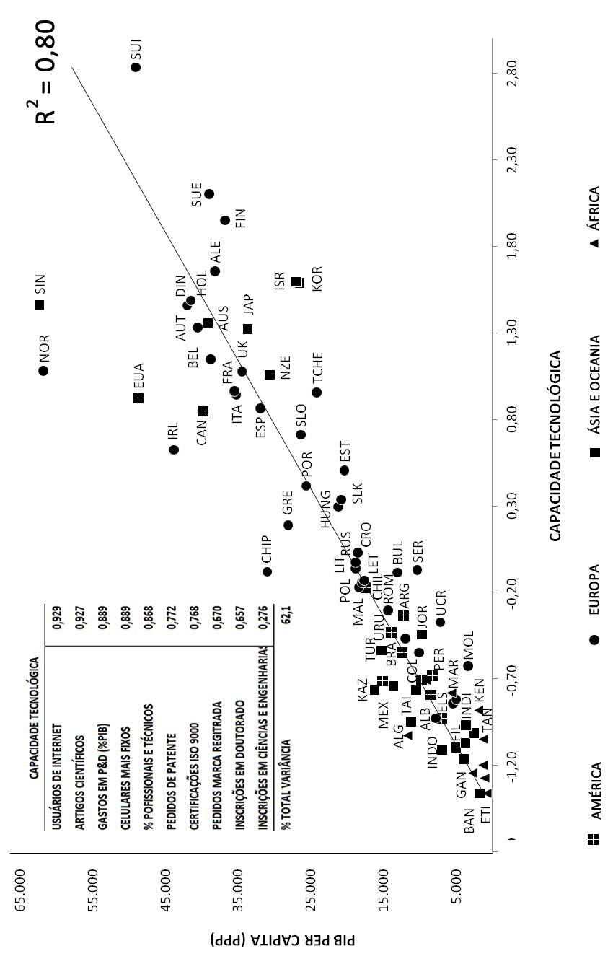

Fonte: Elaboração própria

No SNI da Coreia do Sul, além do crescimento relativo em praticamente todos os indicadores, chama a atenção a posição entre os 20 mais “produtivos” do mundo em praticamente todos os indicadores em 2012, o que aponta um processo de “moving ahead”.

Já, entre os países latino-americanos, o retrocesso em muitos indicadores sugere um momento losing moment para a Argentina e o Brasil e falling behind para o México. No SNI mexicano, a queda de posição em praticamente todos os indicadores revela uma posição quase sempre próxima à 60ª no ranking, em 2012. As exceções positivas são o crescimento da posição em marcas registradas per capita e o número de inscritos em engenharia.

O SNI argentino também apresentou queda relativa na maior parte dos indicadores, ainda que nenhuma mereça destaque, indicando também uma “perda de momento”. Assim também as variações positivas, que ficaram restritas ao crescimento da P&D/PIB e dos pedidos de marca registrada.

A avaliação do caso brasileiro sugere que esse foi o SNI que menos regrediu em termos de capacitação tecnológica, entre os latino-americanos. Da mesma maneira que no caso argentino, as quedas e os crescimentos são pouco expressivos, mas registram-se mais indicadores em crescimento relativo (artigos científicos, inscrições em engenharia, profissionais técnicos e usuários de internet.). Para o Brasil, o indicador de P&D/PIB não é uma boa *proxy* de “capacidade tecnológica” das firmas, uma vez que a atividade de pesquisa está concentrada no setor universitário/acadêmico há décadas. Merece atenção ainda o indicador “doctoral”, que expressa o número de estudantes de doutorado em relação à população com idade para cursar, pela intensidade da queda. De fato, o período foi marcado por expansão do número de bolsas concedidas a estudantes e, em menor intensidade, de profesores dedicados a programas de pós-graduação. Mesmo assim, países como Portugal, Irlanda, Estônia, Polônia, Hungria e Lituânia cresceram mais rapidamente do que o Brasil nesse indicador. Em resumo, não se pode afirmar que o SNI brasileiro avançou significativamente na construção de capacitações tecnológicas no período, nem mesmo que houve retroscesso significativo. Porém, é certo que avançou menos do que o necessário para um processo de cathing-up. O desempenho aproxima-se mais ao de “momento perdido” pelo SNI, especialmente se considerarmos o contexto externo.

**Tabela 5** –Países Selecionados no Ranking Mundial de Capacidade Tecnológica, em 2000 e 2012

|  |  |  |  |  |  |  |
| --- | --- | --- | --- | --- | --- | --- |
| **PAÍS** | **BRASIL** | **ARGENTINA** | **MÉXICO** | **CHINA** | **MALÁSIA** | **CORÉIA DO SUL** |
| ARTIGOS CIENTÍFICOS PER CAPITA | **49º ↑ 47º** | 35º ↓ 41º | 53º ↓ 57º | **60º ↑46º** | **58º ↑ 45º** | **27º ↑ 20º** |
| PEDIDOS DE PATENTE PERCAPTA | 44º ↓ 50º | 39º ↓ 54º | 56º ↓ 57º | **45º ↑22º** | **53º ↑ 40º** | **4º ↑ 2º** |
| %P&D/PIB* | 22º ↓ 24º | **40º ↑ 35º** | **42º ↑ 41º** | **26º ↑15º** | **37º ↑ 26º** | **7º ↑ 3º** |
| DOCTORAL | 14º ↓ 31º | 49º ↓ 55º | 48º ↓ 53º | n.a. | **41º ↑ 26º** | **40º ↑ 36º** |
| INSCRIÇÕES C E ENG | **62º ↑ 53º** | 51º ↓ 52º | 9º = 9º | n.a. | 3º ↓ 5º | 2º ↓ 4º |
| PROFISSIONAIS E TÉCNICOS | **62º ↑ 44º** | 38º ↓ 39º | 41º ↓ 48º | n.a. | 38º ↓ 40º | **47º ↑ 11º** |
| MARCA REGISTRADA PERCAPITA** | 28º ↓ 32º | **12º ↑ 6º** | **39º ↑ 28º** | **53º ↑12º** | **45º ↑ 35º** | **4º ↑ 1º** |
| CERTIFICADOS ISSO 9000 PER CAPITA | 46º = 46º | 42º ↓ 44º | 53º ↓ 58º | **52º ↑37º** | **32º ↑ 30º** | **25º ↑ 20º** |
| USUARIOS DE INTERNET | **53º ↑ 50º** | 37º ↓ 40º | 43º ↓ 65º | **61º ↑59º** | 21º ↓ 30º | **30º ↑ 10º** |

Fonte: Elaboração própria

As próximas seções são investigações sobre 4 dimensões das “capacidades sociais” destacadas em Abramovitz (1962).

* 1. CAPACIDADES SOCIAIS
     1. Capacidade Social – Sistema de Educação

Ampliado o número de anos e países, em relação a Fagenberg e Shrolec (2008), observou-se aumento considerável da variância explicada pelo fator 1, de 67.7% para 85,1%[10], e pequena queda do R², de 0,74 para 0.69. A distribuição dos países na curva que relaciona o “sistema de educação” ao PIB per capita[11] revela que não se trata de uma relação linear. As exceções são, por um lado, um conjunto representativo de países que já desenvolveram um sistema de educação de alto nível, mas não alcançaram altos níveis de renda per capita, muitos localizados no Leste Europeu, como Ucrânia, Lituânia, Estônia, Polônia e Bielorrússia, mas também latino-americanos, como Argentina e Uruguai. Por outro lado, todos os países com alta renda per capita mostram altos níveis de seus sistemas educacionais.

**Figura 3:** Sistema de Educação e Renda Per capita

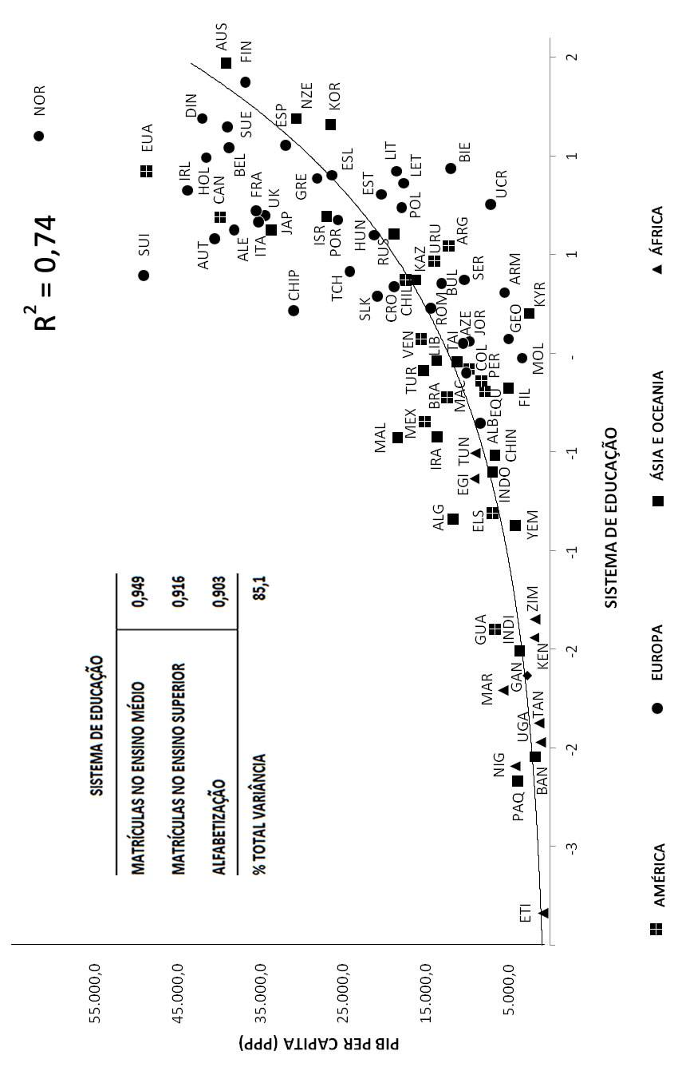

Fonte: Elaboração própria

**Tabela 6** –Países Selecionados no Ranking Mundial do Sistema de Educação, em 2000 e 2012

|  |  |  |  |  |  |  |
| --- | --- | --- | --- | --- | --- | --- |
| **PAÍS** | **BRASIL** | **ARGENTINA** | **MÉXICO** | **CHINA** | **MALÁSIA** | **CORÉIA DO SUL** |
| ALFABETIZAÇÃO* | 17º **↑** 15º | 1º = 1º | 9º ↓ 10º | **8º ↑ 5º** | **14º↑11º** | 1º = 1º |
| MATRÍCULAS NO ENSINO MÉDIO* | n.a. | 39º ↓ 40º | 56º↓60º | **62º↑55º** | 58º↓67º | 19º ↓ 26º |
| MATRÍCULAS NO ENSINO SUPERIOR | n.a. | **18º ↑ 10º** | 58º↓62º | **63º**=**63º** | 48º↓65º | **2º ↑ 1º** |

*Dados para os anos de 2001 e 2011

Fonte: Elaboração própria

As informações disponíveis para o Brasil sugerem avanço em um de seus déficits estruturais históricos, a educação básica. De fato, não foram poucas as ações de políticas nesse sentido, tanto relacionadas à alfabetização de crianças como de jovens e adultos (MEC, 2015). Com relação aos demais dados, a ausência de informações comparáveis sobre o Brasil impede análise mais precisa. Não obstante, as informações do Ministério da Educação do Brasil permitem afirmar que o ritmo de crescimento da oferta de vagas no período é bastante significativo, principalmente no caso das matrículas no ensino superior. Entre 2000 e 2012, as matrículas de ensino médio ampliaram-se de 8,8 milhões para 9.6 milhões, ao passo que as de ensino superior de 2.7 milhões para 7,0 milhões. (MEC, 2015). Considerando esse último dado, muito positivo sob qualquer critério, entende-se que a evolução do sistema educacional brasileiro não passou por um momento de falling behind. Por outro lado, os altos déficits educacionais certamente não foram cobertos no período, ao ponto de torná-lo comparável ao de países desenvolvidos. A maior probabilidade é de que esse sistema tenha passado por um momento de cathing up ou de losing-moment, relativo.

Para um conjunto significativo de países, a variável “alfabetização” não é mais pesquisada, pois se admite que a parcela da população acima de 15 anos não alfabetizada não é significante. Entre eles, a Argentina e a Coreia do Sul, o que coloca esses dois países empatados no1º lugar no ranking. O desempenho desses dois países é similar nos demais indicadores. Perde-se posição em “matrículas do ensino médio” e ganha-se em “matrículas no ensino superior”. Nesse último, os dois países figuram entre os 20 Sistemas de Inovação mais avançados do mundo. Interessante notar que, para o desempenho negativo no indicador de “ensino médio”, por ser relativo, pode enganar. Para países que já possuem um alto nível educacional básico, e até decrescimento, podem estar indicando que não há necessidade de expansão da oferta de matrículas. A queda relativa estaria apenas refletindo o avanço de outros. Em outras palavras, a população, já bem educada, pode estar demandando ampliação da oferta apenas em outros níveis de educação. Esse pode ser o caso da Argentina e da Coreia do Sul, especialmente por exibirem altos níveis históricos de alfabetização.

Já para os casos de Malásia e México, as estagnações, por estarem associadas a um baixo nível de educação primária (alfabetização), podem estar refletindo um estado de *falling behind*, em relação aos outros países. Por fim, é notável que o sistema chinês não tenha apresentado retrocesso em nenhum indicador, sugerindo novamente um cathing-up de seu sistema educacional.

* + 1. Capacidades Sociais – Sistema Financeiro

Novamente a ampliação do número de dados e países revelou aumento da variância explicada pelo fator e queda no R² da regressão. A relação linear das variáveis confirma Fagenberg e Shrolec (2009).

**Figura 4:** Sistema Financeiro e Renda Per capita

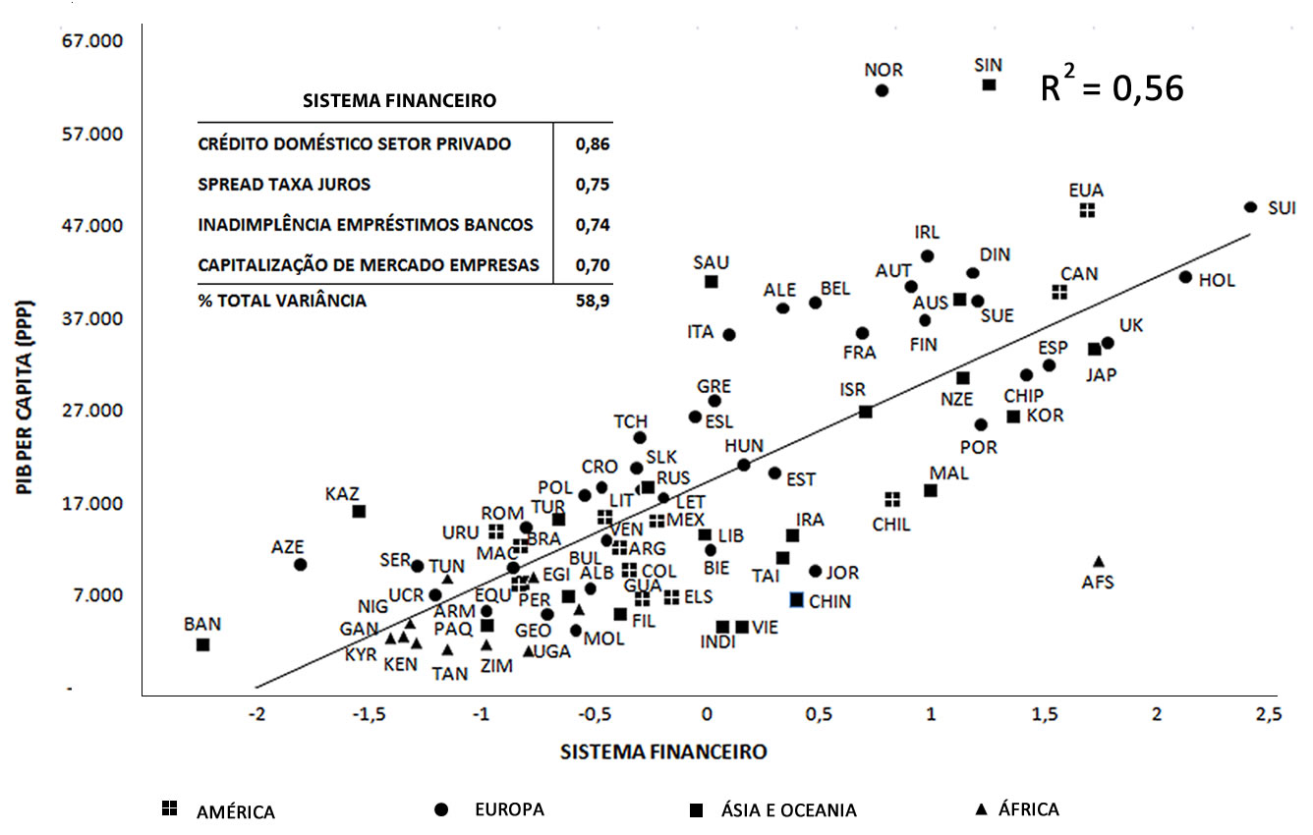

Fonte: Elaboração própria

Conforme destacado acima, para os indicadores de “inadimplência de empréstimos bancários” e “spread taxas de juros”, quanto mais longe do primeiro lugar no ranking, pior. O primeiro lugar do Brasil no Spread de juros significa que no país são praticados os maiores spreads de juros do mundo. Apesar desse péssimo indicador, todos os demais sinalizam em sentido contrário, o que sugere um momento de *cathing up*. O reconhecido papel do Banco Nacional de Desenvolvimento Econômico (BNDES) (Araújo, 2012) e de outras instituições públicas e privadas parece ter sido complementado pela sofisticação do mercado de capitais, como apontam os dois primeiros indicadores.

Na Argentina, esses mesmos dois primeiros indicadores são de queda expressiva, posicionando o país entre os 20 piores do ranking mundial. Com isso, mesmo a queda relativa no nível de inadimplência e no spread de taxa de juros não é suficiente para indicar um *cathing-up* do sistema financeiro, no período.

O México apresentou o melhor resultado entre os latino-americanos, com pequenas melhoras relativas em todos os indicadores, sugerindo um movimento de *cathing up*.

Os avanços chineses e malásios foram bastante restritos. No primeiro, apenas o nível de inadimplência melhorou e, no segundo, apenas o indicador de capitalização de mercado, sugerindo uma perda de momento de tais sistemas financeiros.

Já o sistema financeiro coreano destoa dos demais positivamente. Nos três indicadores em que houve melhora, notam-se avanços relativos significativos, capazes de posicionar o país entre os 20 melhores do mundo. Assim, mesmo a queda relativa no spread da taxa de juros, percebe-se que o sistema moveu-se significativamente à frente dos demais.

**Tabela 7.** Países Selecionados no Ranking Mundial do Sistema Financeiro, em 2000 e 2012

|  |  |  |  |  |  |  |
| --- | --- | --- | --- | --- | --- | --- |
| **PAÍS** | **BRASIL** | **ARGENTINA** | **MÉXICO** | **CHINA** | **MALÁSIA** | **CORÉIA DO SUL** |
| CRÉDITO DOMÉSTICO PRIVADO % PIB* | **48º ↑ 36º** | 57º ↓ 71º | **67º ↑ 63º** | 12º ↓ 15º | 6 º ↓ 21º | **24º ↑ 13º** |
| CAPITALIZAÇÃO EMPRESAS MERCADO | **33º ↑ 26º** | 23º ↓ 66º | **46º ↑ 35º** | 28º ↓ 34º | **9 º ↑ 3º** | **35º ↑ 13º** |
| INADIMPLÊNCIA EMPRÉSTIMOS BANCÁRIOS | 36º ↓ 43º | 20º ↓ 71º | 43º ↓ 63º | 9º ↓ 73º | 22 º↓50º | 35º ↓ 69º |
| SPREAD TAXAS DE JUROS | 1º = 1º | 17º ↓ 47º | 31º ↓ 35º | 61º **↑** 40º | **57 º↑48º** | **71º ↑ 58º** |

Fonte: Elaboração própria

* + 1. Capacidades Sociais – Regulação dos Negócios

Terceira dimensão das capacidades sociais, a "Regulação dos Negócios" trata do nível de dificuldade para empreender, produzir e inovar, causado pela governança e a burocracia locais. A corrupção, o grau de burocracia para abrir e fechar uma empresa e a proteção da propriedade intelectual são os indicadores considerados.

Com respeito a Fagenberg e Shrolec (2008), a variância explicada pelo fator 1 ampliou-se de 56% para 66,3%. A relação positiva e linear entre PIB per capita e "Regulação dos Negócios" apresentou, no entanto, um decréscimo do R², de 0.83 para 0,7. O resultado reforça a importância de uma governança e uma burocracia adequadas capazes de facilitar o empreendedorismo.

Entre os poucos casos “fora da curva”, há dois latino-americanos, Venezuela e Brasil.

A comparação entre os asiáticos e latino-americanos é favorável aos últimos também nesse caso.

A Malásia mostrou avanços expressivos em vários indicadores, tendo se posicionando, em alguns deles, entre os 20 melhores do mundo, apontando um *moving-ahead* nessa capacidade social. O SNI sul coreano apresentou melhoria nos indicadores associada a alto desempenho, em relação ao ranking total de países. Já o SNI chinês parece ter “perdido o momento”, uma vez que o avanço esteve restrito ao “tempo para fechar um negócio” (17 posições), o que contrasta com o “tempo para abrir um negócio” (queda de 21 posições) e a queda no indicador de corrupção (21 posições).

Entre os países latino-americanos, não há evidências para supor um cathing-up. No caso do México, quedas expressivas em indicadores importantes como o de corrupção (32 posições) e propriedade intelectual (16 posições) sugerem um momento perdido pelo SNI quanto à regulação dos negócios. As quedas nesses dois indicadores foram também expressivas na Argentina. Nesse caso, no entanto, constata-se péssima posição relativa em todos os indicadores, o que sugere um processo de *falling behind*.

**Figura 5:** Regulação dos Negócios e Renda Per capita

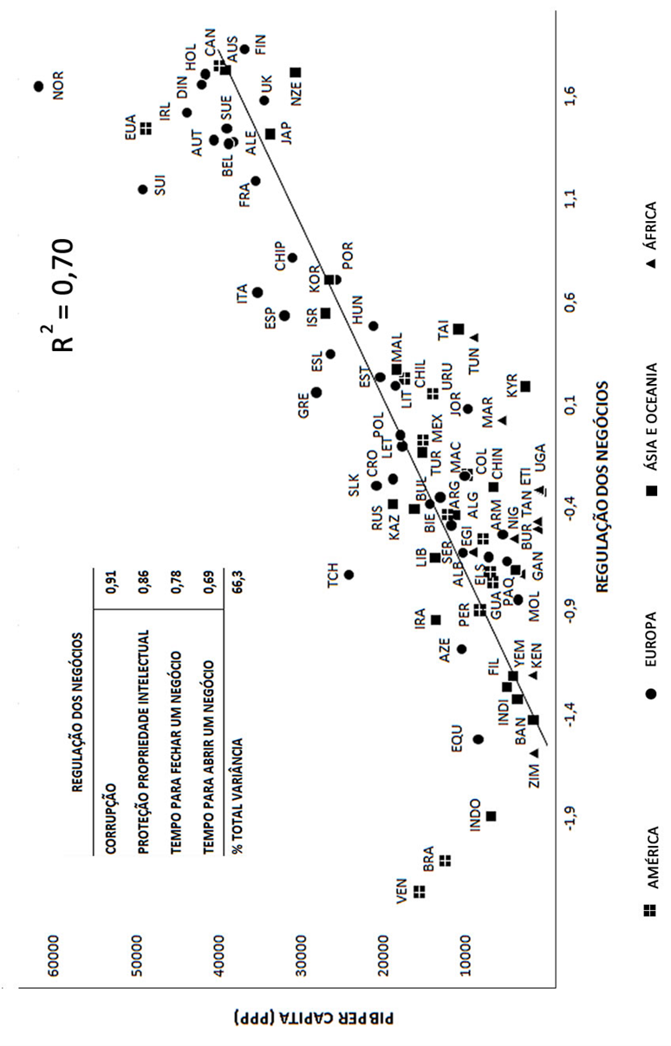

Fonte: Elaboração própria

No Brasil, também se verifica um processo de *falling behind*, marcado pelas grandes dificuldades relativas para “abrir e fechar um negócio. Ademais, também os indicadores de corrupção e propriedade intelectual sugerem piora do ambiente de negócios

**Tabela 8** – Países Selecionados no Ranking Mundial de Regulação dos Negócios, em 2000 e 2012.

|  |  |  |  |  |  |  |
| --- | --- | --- | --- | --- | --- | --- |
| **PAÍS** | **BRASIL** | **ARGENTINA** | **MÉXICO** | **CHINA** | **MALÁSIA** | **CORÉIA DO SUL** |
| TEMPO PARA ABRIR UM NEGÓCIO | 87º = 87º | **70º ↑ 68º** | **65º ↑ 18º** | 58º ↓ 79º | **42º ↑ 16º** | **15º ↑ 14º** |
| TEMPO PARA FECHAR UM NEGÓCIO | **88º ↑ 79º** | 45º ↓ 51º | 21º ↓ 27º | **40º ↑ 23º** | **39º ↑ 20º** | **16º ↑ 15º** |
| PROTEÇÃO À PROPRIEDADE INTELECTUAL | 33º ↓ 41º | 37º ↓ 53º | 36º ↓ 51º | **51º ↑ 49º** | 28º ↓ 31º | 19º ↓ 25º |
| CORRUPÇÃO | 38º ↓ 43º | 23º ↓ 61º | 31º ↓ 63º | 28º ↓ 49º | **50º ↑ 35º** | **44º ↑ 28º** |

Fonte: Elaboração própria

* + 1. Capacidades Sociais – Capital Social

O capital social é medida da abertura da sociedade para diferentes características, basicamente, origem, gênero, orientação sexual, grau de confiança entre os cidadãos e disposição para atividades cívicas.

Do exercício estatístico, nota-se ampliação da variância explicada pelo fator, de 57,5% para 67,7% e queda do R², de 0,72 para 0,6. A relação positiva e linear é marcada por uma grande densidade de países concentrados no quadrante inferior esquerdo. Por um lado, chama a atenção um nível similar de “capital social” entre países latino-americanos, como Brasil, Uruguai, Argentina, México e Chile, com outros de mais alta renda per capita como Itália, Japão e Israel. Por outro lado, percebe-se claramente que os países de mais alto nível de Capital Social estão localizados na Europa Ocidental. As quatro exceções foram fortemente influenciadas pela cultura inglesa, Estados Unidos, Canadá, Austrália e Singapura.

**Figura 6:** Capital Social e Renda Per capita

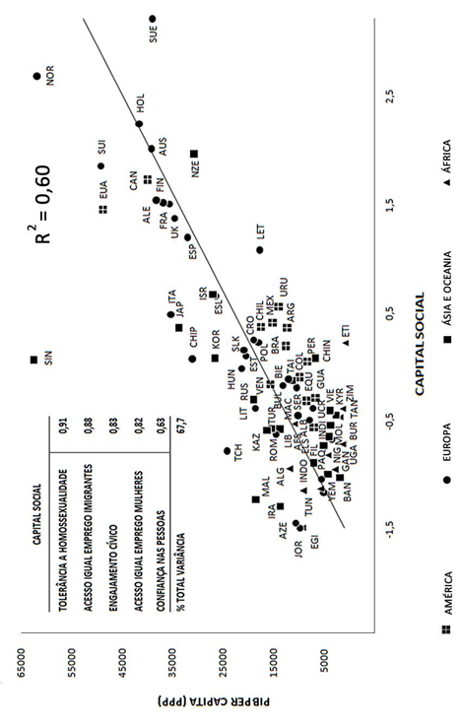

Fonte: Elaboração própria

A comparação entre os países dos diferentes continentes ficou prejudicada para esse indicador, sobretudo pela falta de dados para a Malásia. Mesmo assim, alguns aspectos marcantes podem ser destacados. O primeiro deles é que, em geral, os países não apresentaram grandes mudanças no ranking dos períodos[12]. Para os indicadores de “confiança”, “engajamento cívico” e “tolerância à homossexualidade”, tal resultado já era esperado, pois envolvem mudanças na forma de pensar dos indivíduos.

O segundo aspecto a ser ressaltado é a distância no ranking entre asiáticos e latino-americanos para o indicador de confiança, por traduzir o reconhecimento de valores (virtudes) recíprocos, ou a ausência de falha de caráter (vício), que permitem dar um crédito sobre a lealdade. Essa característica pode apoiar processos virtuosos de aprendizagem, como destacou Lundvall (1988), e, por essa razão, sustentar a formação de redes de empresas inovadoras, por laços fortes (Granovetter, 1973), por exemplo.

O terceiro aspecto relevante é que países latino-americanos parecem ter sociedades mais avançadas no que se refere ao respeito às diferenças de gênero. Há, em geral, maior tolerância com a homossexualidade e melhores oportunidades às mulheres. Assim também no que concerne ao acesso a emprego de imigrantes[13]. Já o engajamento cívico aproxima o Brasil da Coreia do Sul e o afasta dos latino-americanos.

**Tabela 9** –Países Selecionados no Ranking Mundial de Capital Social, em 2000 e 2012

|  |  |  |  |  |  |  |  |  |  |
| --- | --- | --- | --- | --- | --- | --- | --- | --- | --- |
| **PAÍS** | **BRASIL** | **ARGENTINA** | **MÉXICO** | **CHINA** | | **MALÁSIA** | | **CORÉIA DO SUL** | |
| CONFIANÇA* | 65º ↓ 70º | 51º = 51º | 40º ↓ 64º | **4º ↑ 3º** | n.a | | 23º ↓ 25º | |
| ENGAJAMENTO* CÍVICO | 12º ↓ 15º | 37º ↓ 40º | **35º ↑ 33º** | **62º↑50º** | n.a | | 11º ↓ 18º | |
| TOLERÂNCIA HOMOSSEXUALIDADE* | 17º ↓ 23º | **16º ↑ 15º** | 23º ↓ 24º | **58º↑ 47º** | n.a | | 29º = 29º | |
| ACESSO EMPREGO IMIGRANTES** | 30º ↓ 60º | **26º ↑ 24º** | **33º ↑ 16º** | 22º↓ 32º | **55º ↑ 35º** | | **50º ↑ 45º** | |
| ACESSO EMPREGO MULHERES | **23º ↑ 19º** | 12º ↓ 26º | **17º ↑ 14º** | 31º↓ 46º | 54º ↓ 69º | | 43º ↓ 50º | |

*Dado inicial 1999-2004, dado final 2010-2014. Exceto Brasil, cujo dado entre 1990-1994.

Fonte: Elaboração própria

* 1. Síntese dos Resultados

O quadro 2 abaixo resume os resultados e permite identificar um conjunto de avanços e retrocessos que sugerem, em síntese, um movimento de emparelhamento de capacidades dos SNIs da China e da Malásia com os SNIs mais avançados do mundo, enquanto que os SNIs latino americanos parecem ter perdido o momento histórico teoricamente favorável, do *boom* das *commodities*. Já o SNI sul coreano movimenta-se em um patamar superior, move-se à frente, em sintonia com os SNIs mais bem estruturados, mais avançados.

Especificamente, cabe ressaltar as marcantes diferenças para capacitação tecnológica, notadamente, dimensão analítica fortemente correlacionada aos níveis de renda percapita das nações. Também cabe destacar a ausência de movimentos de *falling behind* entre os SNIs asiáticos.

Um olhar para os SNIs de cada país revela desafios específicos. O brasileiro, além da capacitação tecnológica restrita, ainda padece de um ambiente de regulação de negócios problemático, assim como de dificuldades para ampliar o capital social. O SNI argentino parece ser o que mais desafios possui, uma vez que apenas seu sistema de educação parece ter avançado significativamente. O Mexicano, ao contrário, revelou seu pior desempenho no que tange o sistema de educação, mas não apenas nisso. O SNI Chinês, em contraste, apresentou avanços relativos em um conjunto grande de indicadores, com especial relevância aos de capacitação tecnológica. O SNI Malaso, marcado por um ambiente de negócios bastante avançado e por avanço significativo de capacitação tecnológica, apresentou desempenhos fracos nas demais capacitações. Já o SNI Sul Coreano, teve o melhor desempenho no período, denotando um SNI relativamente bem adiantado.

**Quadro 2** - Os Movimentos Relativos de Latino Americanos e Asiáticos em 5 dimensões de seus SNI: moving ahead, cathing-up, losing moment ou falling behind

|  |  |  |  |  |  |  |
| --- | --- | --- | --- | --- | --- | --- |
| **PAÍS/**  **CAPABILITY** | **BRASIL** | **ARGENTINA** | **MÉXICO** | **CHINA** | **MALÁSIA** | **CORÉIA DO SUL** |
| **Capacidade Tecnológica** | Losing-moment | Losing-moment | Losing-moment | Cathing-up | Cathing-up | Moving ahead |
| **Sistema de Educação** | Cathing-up / Losing moment | Cathing-up | Falling-behind | Cathing-up | Losing-moment | Moving ahead |
| **Sistema Financeiro** | Cathing-up | Losing-moment | Cathing-up | Losing-moment | Losing-moment | Moving ahead |
| **Regulação dos Negócios** | Falling-behind | Falling-behind | Losing-moment | Losing-moment | Moving ahead | Moving ahead |
| **Capital Social** | Falling-behind | Losing-moment | Cathing-up | Cathing-up | n.a. | Losing-moment |
|  | Losing Moment | | | Cathing-up | | Moving ahead |

Fonte: Elaboração própria

1. **Síntese Conclusiva**

A máquina de destruição criativa que de tempos em tempos produz revoluções tecnológicas (Perez, 2003) gera de oportunidades e constrangimentos aos processos de desenvolvimento das nações, o que não significa convergência de crescimento. A absorção, difusão e desenvolvimento de novas tecnologias, é algo dependente do conjunto de capacidades construídas nos Sistemas Nacionais de Inovações.

O artigo procurou contribuir nessa linha de argumentação ao atualizar um estudo que utilizou diversas dimensões de “capacidades”, com potencial de influenciar o desenvolvimento econômico. As fortes relações dessas dimensões com o nível de desenvolvimento econômico alcançado pelas nações foram confirmadas. A impossibilidade de derivar relação de causalidade entre as dimensões de análise, sugere, por si, o sentido para novas contribuições. Não obstante, isso reforça a intuição de que o desenvolvimento econômico é fenômeno de caráter sistêmico.

Além dessa primeira contribuição, o artigo comparou o movimento de construção de capacitações sociais e tecnológicas de países Latino Americanos e Asiáticos. Claramente, os asiáticos avançaram mais rápido, sugerindo um movimento de emparelhamento com as nações mais avançadas, ou seja, um *cathing-up*, enquanto que os Latino Americanos permanecem em posições de pouco destaque, marcadas normalmente por avanços e retrocessos relativos modestos. Isso permite concluir que, dado o extraordinário nível de preços das *commoditie*s de exportação no período, os SNIs Latino Americanos selecionados parecem ter perdido seu melhor momento em décadas.

Finalmente, ao apontar os diferentes as variações relativas dos níveis de capacitações sociais e tecnológicas, os autores esperam ter contribuído ao aumentar as evidências sobre o foco prioritário às políticas de desenvolvimento dos países selecionados.

**REFERÊNCIAS**

ABRAMOVITZ, M. Catching Up, Forging Ahead, and Falling Behind. **Journal Of Economic History**. p. 385-486. 1986.

ABRAMOVITZ, M. Catch-up and Convergence in the Postwar Growth Boom and After. In: BAUMOL, William J.; NELSON, Richard R.; WOLF, Edward N. **Convergence of Productivity:** Crossnational studies and historical evidence. Oxford: Oxford University Press, 1994. p. 86-125.

AGHION, P.; HOWITT, P.. A Model of Growth through Creative Destruction. **Econometrica**. p. 323-351. jan. 1992.

BITTENCOURT, P.F.; CARIO, S.A.F. “o Conceito de Sistema Nacional de Inovações: das raízes históricas à análise global contemporânea” XXI Encontro Nacional de Economia Política – A Economia Política da Recessão, São Bernardo do Campo: SP, 2016.

CARNEIRO, R. M. Commodities, choques externos e crescimento: reflexões sobre a América Latina. Santiago do Chile: Cepal, 2012.

CHANDLER, A. D. The visibile hand. **The Managerial Revolution in American Business**, 1977.

CONCEIÇÃO, O. A. C. (2008) “A dimensão institucional do processo de crescimento econômico: inovações e mudanças institucionais, rotinas e tecnologia social”. **Economia e Sociedade, Campinas**, v. 17, n. 1 (32), pp. 85-105

EDQUIST, C. Systems of innovation – perspectives and challenges, In: Fagerberg, J; Mowery, D.; Nelson, R. R. (eds.) **The Oxford Handbook of Innovation, Oxford: Oxford University Press**, pp. 181–208. 2005.

FAGERBERG, J; SRHOLEC, M. Innovation systems, technology and development: unpacking the relationships. **Handbook of Innovation Systems and Developing Countries: Building Domestic Capabilities in a Global Setting**, p. 83-115, 2009.

FREEMAN, C.; SOETE, L. A economia da inovação industrial. Editora da UNICAMP, 2008.

FREEMAN, C.; LOUÇÃ, F. As time goes by: form the industrial revolutions and to the information revolution. Oxford: Oxford University. 2001.

GERSCHENKRON, A. **Economic backwardness in historical perspective: a book of essays**. Cambridge, MA: Belknap Press of Harvard University Press, 1962.

GRANOVETTER, M. S. The strength of weak ties. **American journal of sociology**, p. 1360-1380, 1973.

GROSSMAN, G. M.; HELPAN, E. **Innovation and Growth in the Gobal Economy**. Cambridge: MIT Press, 1991.

HAIR, J. F. et al. **Análise multivariada de dados**. Bookman Editora, 2009.

HEERTJE, A. Neo-Schumpeterians and Economic Theory. In: MAGNUSSON, Lars. **Evolutionary Approaches to Economic Theory**. Dordrecht: Kluwer, 1993. p. 265-276.

LUCAS Jr.,R. On the Mechanics of Economic Development.**Journal of Monetary Economics**.p.3-42. 1988.

LUNDVALL, B.A, B.-Å. “**Innovation as an interactive process: From user-producer interaction to the National Innovation Systems**”, In.: Dosi, G., Freeman, C., Nelson, R.R., Silverberg, G. and Soete, L.,(eds.), Technology and economic theory, London, Pinter Publishers. (1988),

LUNDVALL, B.A (ed.) National systems of innovation: towards a theory of innovation and interactive learning (Pinter, London). 1992.

LUNDVALL, B.A. National innovation systems - analytical concept and development.tool. Industry and Innovation 14, no. 1 (2007): 95-119.

MARIN, A.; ARZA, V. From technology diffusion to international involvement: re-thinking the role of MNCs in innovation systems of developing countries. **Handbook of Innovation Systems and Developing Countries-Building Domestic Capabilities in a Global Setting**, Edward Elgar. 2009.

MEC, Relatório Educação. Brasil 2000-2015. **. Ministério de Educação e Cultura. Retirado em: 06/2016. Disponível em** http://portal.mec.gov.br/index.php?option=com_docman&view=download&alias=15774-ept-relatorio-06062014&Itemid=30192, v. 30.

NELSON, R. R. Sistemas nacionais de inovação: retrospecto de um estudo."In.: Nelson, R. R. **As fontes do crescimento econômico.** Campinas: Editora da Unicamp (2006).

NELSON, R. R.; ROSEMBERG. N. Technical innovation and national systems. National innovation systems: a comparative analysis. Oxford University Press, Oxford (1993): 1-18.

NELSON, R. R e SAMPAT, B. “Las instituciones como factor que regula el desempeño económico”, **Revista de Economia Instituciona**l, n. 5, Segundo Semestre. (2001)

NELSON, R. R.) “What enables rapid economic progress: What are the needed institutions?” **Research Policy,** 37, pp. 1-11., 2008.

PALLANT, J. (2007), SPSS Survival Manual. Open University Press.

PEREZ, C. Technological revolutions and financial capital. Edward Elgar Publishing, 2003.

PINTO, E. C. O eixo sino-americano e a inserção externa brasileira: antes e depois da crise. Textos para discussão IPEA. . 2011.

RAMSEY, F P. A Mathematical Theory of Saving. **The Economic Journal**. Londres, p. 543-559. dez. 1928.

REBELO, S. Long-Run Policy Analysis and Long-Run Growth. **Journal Of Political Economy**. p. 500-521. jun. 1991.

ROMER, P M. Increasing Returns and Long-Run Growth. **Journal Of Political Economy**. p. 1002-1037. out. 1986.

ROMER, P M.. Growth Based on Increasing Returns Due to Specialization. **American Economic Review**. p. 52-62. maio 1987.

SINGH, J. Distributed R&D, cross-regional knowledge integration and quality of innovative output. **Research Policy, 37(1),** 77-96. 2008.

SOLOW, R M. A Contribution to the Theory of Economic Growth. **Quarterly Journal Of Economics**. Oxford, p. 65-94. 1956.

SWAN, T W. Economic Growth and Capital Accumulation. **The Economic Record**. p. 334-361. 1956.

1. Mestre em economia pelo PPGE/UFSC
2. Professor do PPGE/UFSC
3. Para uma revisão do conceito de Sistema de Inovação, ver (Bittencourt e Cário, 2016).
4. Para uma análise detalhada ver Caneiro (2012).
5. Perez (2003) identificou 5 revoluções tecnológicas que deram lugar aos novos paradigmas tecnoprodutivos. A que estamos vivendo é a da Era da Informática e das Telecomunicações, iniciada na década de 1970.
6. A competitividade de segmentos de máquinas e equipamentos da Dinamarca, por exemplo, teria sido consequência de um setor usuário capaz de imprimir uma interação inovadora de longo prazo com os produtores Lundvall (2002).
7. O critério para inclusão de um país na análise foi a disponibilidade de no mínimo 85% dos dados. Estimativas via ferramenta *input data* do software SPSS supriram a ausência de informações. A técnica é comum, para pequenas quantidades de dados “imputados”.
8. Para um debate sobre os indicadores tradicionais, ver Figueiredo, (2005).
9. Muitas capacidades tecnológicas podem ser mensuradas pelas pesquisas de inovação. As inovações organizacionais são um exemplo. Contudo, essas pesquisas são restritas a poucos países, o que inviabiliza a aplicação em trabalhos como este.
10. O nível, relativamente alto, da variância explicada pelo fator 1 poderia ter sido ainda maior caso a variável “Professores Primários por Aluno”, incluída em Fagenberg e Shrolec (2009), estivesse disponível.
11. Mesmo formato da reta de Fagenberg e Shrolec (2009)
12. A exceção é o México (queda de 24 posições).
13. A exceção é o Brasil, que perdeu 30 posições entre 2000 e 2012.